**Mūziku spēlētājs**

**Projektējums**

**Programmas wireframe diagramma:**

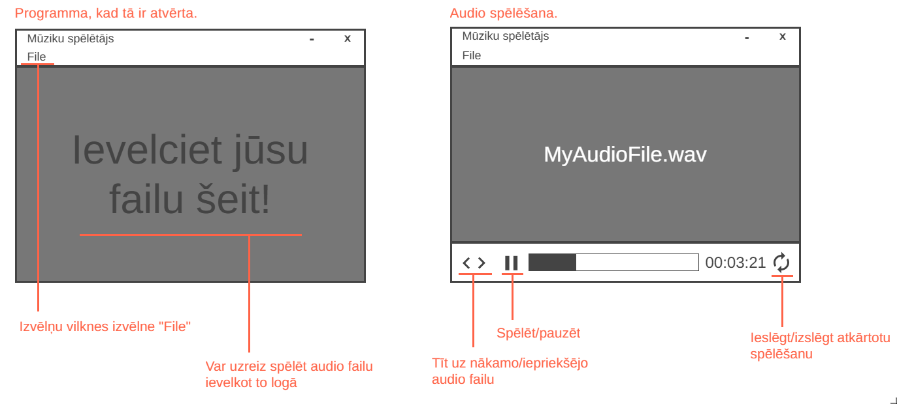

**Sistēmas Prasības:**

Programma ir paredzēta priekš Windows 7 operētājsistēmai vai augstākai versijai.

Programmas lietotājam ir paredzēts būt .NET SDK 8.0 vai augstāka versija.

**Programmu funkciju uzskaitījums:**

* Programmas virsraksta joslā ir rakstīts programmas vārds: “Mūzikas spēlētājs”.
* Programmai ir minimizēšanas poga un logu aizvēršanas poga, bet nav makisimizēšanas poga.
* Kad programma ir atvērta, centrā ir redzams vājš teksts, sakot lai lietotājs ievilktu savu failu šeit.
* Programmai ir Izvēlņu josla ar vienu opciju: “File”.
  + Paplašinot izvēlni, ir 3 opcijas:
    - “Jauns logs”, kas uzstaisa jaunu mūzikas spēlētāju.
    - “Atvērt failu”, kas ļauj tev izvēlēties failu kuru tu gribi spēlēt.
    - “Tīt atpakaļ”, kas spēlē iepriekš spēlēto failu (ja eksistē).
    - “Tīt uz priekšu”, kas atgriežas pie pēdējā spēlētā faila (ja eksistē).
    - “Aizvērt logu”, kas aizver programmu.
* Kad tiek spēlēts audio fails, failā nosaukums tiek parādīts loga centrā (Ja nosaukums ir par garu, tas tiek saīsināts).
* Kad tiek spēlēts audio fails, ir redzams progresu josla ko var izmantot lai mainītu audio pozīciju.
* Progresu joslas kreisajā pusē ir simbols lai spēlētu/pauzētu audio.
* Progresu joslas labajā pusē ir rādits audio atpalikušais garums.
* Audio spēlēšanas/pauzēšanas simbola kreisajā pusē ir pa labi un pa kreisi rādošas būltiņas, ar kuriem var tīt caur iepriekš spēlētiem failiem (gadijumā kad neeksistē, būltiņa ir krāsota vājākā krāsā un nav lietojama).
* Atpalikušā garuma rādītāja labajā pusē ir divu būltiņu apgriešanas zīme, kuru uzpiežot var atkārtoti spēlēt audio failu.
* Ja nav ieslēgta atkārtota spēlēšana, audio fails tiek izmests un zaglabāts atmiņā kad tas ir beidzis spēlēt.
* Ar iepriekš minēto GitHub projektu programmau vaig būt iespējami spēlēt vismaz šos audio failu formātus:
  + AAC
  + AC3
  + AIFF
  + ALAC
  + AMR
  + FLAC
  + MP2
  + MP3
  + M4A
  + WAV
  + WMA